Заняття 9
«Інтерактивні пристрої»
Комбінування декількох модулів (датчики +LED+динамік).
Найчастіше для навчальних проєктів використовують поєднання датчиків, світлодіодів (LED) та динаміка. Таке комбінування дозволяє моделювати сигналізацію, системи сповіщення, автоматичне освітлення або розумні пристрої. Основним елементом схеми є плата Arduino Uno, яка отримує сигнали від датчиків, обробляє їх та керує виконавчими елементами — світлодіодами і динаміком.
Датчики використовуються для отримання інформації з навколишнього середовища. Наприклад, датчик руху PIR визначає наявність руху, фоторезистор реагує на рівень освітлення, а температурний датчик вимірює температуру. Усі ці модулі передають сигнал на плату Arduino через цифрові або аналогові входи. Arduino аналізує отримані дані за допомогою програми, написаної мовою C/C++ у середовищі Tinkercad Circuits.
Світлодіоди (LED) виконують роль світлової індикації. Вони можуть показувати стан системи, сигналізувати про помилки або сповіщати користувача про певну подію. Наприклад, зелений світлодіод може означати нормальний режим роботи, а червоний — тривогу або перевищення певного значення датчика. Для правильного підключення LED використовується резистор, який обмежує струм і захищає світлодіод від пошкодження.
Динамік або п’єзоелемент використовується для звукового сповіщення. Він може відтворювати сигнали, мелодії або тривожний звук. Arduino подає електричний сигнал на динамік через цифровий вихід, у результаті чого створюються звукові коливання. Динамік часто застосовується разом із датчиками безпеки, наприклад у системах охорони чи сигналізації.
У середовищі Tinkercad користувач може створити електронну схему без реальних компонентів, підключити датчики, LED та динамік до Arduino і перевірити роботу програми в режимі симуляції. Це дозволяє безпечно тестувати різні варіанти підключення, знаходити помилки та вдосконалювати проєкт. Для з’єднання компонентів використовуються макетна плата (breadboard) та провідники. Живлення подається через контакти 5V і GND на платі Arduino.
Прикладом комбінування модулів може бути система сигналізації: датчик руху виявляє рух у приміщенні, після чого Arduino вмикає червоний світлодіод і динамік. Якщо рух відсутній, система працює у звичайному режимі, а зелений світлодіод показує готовність пристрою. Такий проєкт допомагає учням зрозуміти принцип взаємодії між датчиками, виконавчими пристроями та мікроконтролером.
Комбінування декількох модулів у Tinkercad є важливим етапом вивчення Arduino, оскільки дозволяє створювати складніші автоматизовані системи, розвиває навички програмування, логічного мислення та роботи з електронними компонентами.
Реакція системи на змінну середовища.
Змінними середовища можуть бути температура, освітленість, вологість, наявність руху, відстань до об’єкта або рівень звуку. Для визначення цих параметрів використовують різні типи датчиків. Наприклад, фоторезистор реагує на зміну освітлення, температурний датчик вимірює температуру повітря, а ультразвуковий датчик визначає відстань до предметів. Датчики передають сигнали на Arduino через аналогові або цифрові входи, після чого мікроконтролер аналізує значення та виконує закладений у програмі алгоритм.
Реакція системи може бути світловою, звуковою або механічною. Наприклад, при зниженні рівня освітлення система автоматично вмикає світлодіодне освітлення. Якщо температура перевищує встановлене значення, Arduino може активувати динамік для подачі звукового сигналу або увімкнути вентилятор через реле. Таким чином система працює автономно та реагує на зміни без участі людини.
У середовищі Tinkercad користувач має можливість створювати та тестувати такі системи у режимі симуляції. Це дозволяє перевіряти роботу схеми, змінювати параметри датчиків та спостерігати, як система реагує на різні умови середовища. Для створення схеми використовуються електронні компоненти, макетна плата та з’єднувальні провідники. Програмування виконується мовою C/C++ або за допомогою блокового програмування.
Одним із прикладів реакції системи на змінну середовища є автоматичний нічник. Фоторезистор постійно вимірює рівень освітлення. Коли освітлення стає недостатнім, Arduino подає сигнал на світлодіод і вмикає його. При збільшенні освітлення світлодіод автоматично вимикається. Іншим прикладом може бути система контролю температури, де при підвищенні температури активується звуковий сигнал або система охолодження.
Вивчення реакції системи на змінну середовища допомагає зрозуміти принципи автоматизації, роботи сенсорів та взаємодії між апаратною і програмною частинами електронних пристроїв. Такі проєкти формують практичні навички роботи з Arduino, розвивають алгоритмічне мислення та демонструють основи створення сучасних розумних систем.
Початкові принципи автоматизації.
Як зробити простий детектор газу на ардуіно, де поєднується сигнал.
Переходимо до розміщення в робочій області тих компонентів, з яких буде складатися наша схема. Ми використовуватимемо вже знайому нам ардуіно UNO.
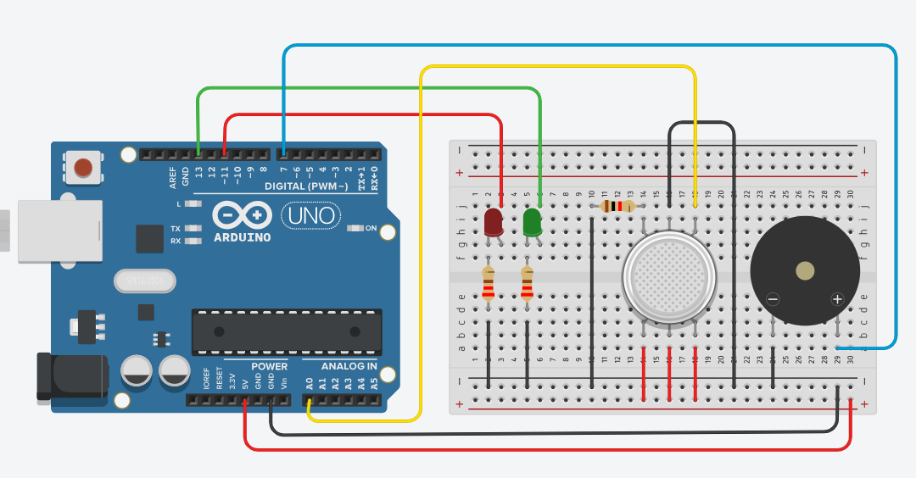
Оскільки ми реалізовуємо саме детектор газу, то відкриваємо викладку All( всі), скористаємось пошуком (GAS).
- Використаємо також звуковий сповіщувач
- Нам потрібні також 2 світлодіоди та 3 резистори
- І макетну плату.
Розмістимо на нашій схемі всі компоненти. Резистор треба розвернути на 90 градусів, для цього виділяємо його і натискаємо букву R кілька разів або на значок у верхньому меню.
Переконайтесь, що м и розмістими всі компоненти саме так, як
на нашій схемі.
Наступний крок - Встановимо нашим конпонентам необхідні номінали та інші параметри.
- на світлодіодах резистор номіналом 220 Ом
- На Газовому дотику повинно бути 1 кОм
Один з світлодіодів змінемо на зелени колір.
Наступний крок – з’єднуємо за допомогою провідників всі елементи з платою ардуіно уно.
- З’єднуємо макетну плату з контактами ардуіно уно 5V і GND червоним та чорним кольором.
Потім резизтори, відповідними кольорами то контактами.
- Нинші контакти Детектору Газу віддзеркалюємо - червеним на +,
центральний верхній на мінус, чорним кольором.
І Правий верхній на АО ( аналоговий) жовтим кольором.
Від червоного світлод. - на 11pin
Від зеленого - 13 PiN
Від Зумера правої ніжки (+) - на 7 PiN
Мінусовий на – макетну плату.
Переконаємося, що ми зʼєднали всі провідники так само, як на схемі.
Приступоємо до створення програмного коду, спершу видаляємо те, що нам не потрібно.

- З блоку (Control) управління – беремо блок якщо – що, інакше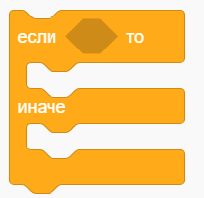
- З Блоку математичні змінити на >дані 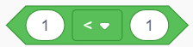 і ставимо його у віконце.
Далі ,з блоку вхід (фіол.) – берем блок – зчитувати з аналового виходу А0 і ставимо його у перше віконце зеленого блоку.
- Додаємо значення 250 умовних одиниць (Red Pin AO 250).
Повинно вийти так.
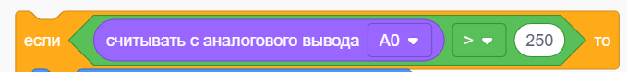

Потім назначаємо виходи 11 : 13 на наші світлодіоди індикацій
- Заходило в Блоки (сині)Output) Виходи,
Ставимо сюди:
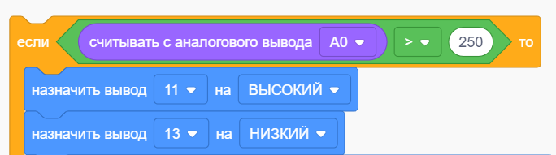
11 ставимо високий
13 - низький
Далі в Блоці вихід беремо Блок - увімкнути запасна вихід (7), у нас це 7 ріn зумера з тоном 40 протятом 1 сек.
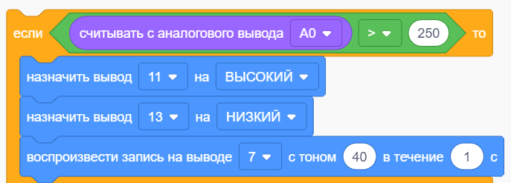
В частину ТО копіюємо ці блоки сюди і змінюємо високий з низьким місцями.

А знизу – замість увімкнути, беремо блок вимкнути динамік на виході 7 pin.

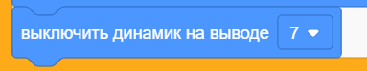

Переконуємося, що наша схема до даного входу виглядає так, як у мене.
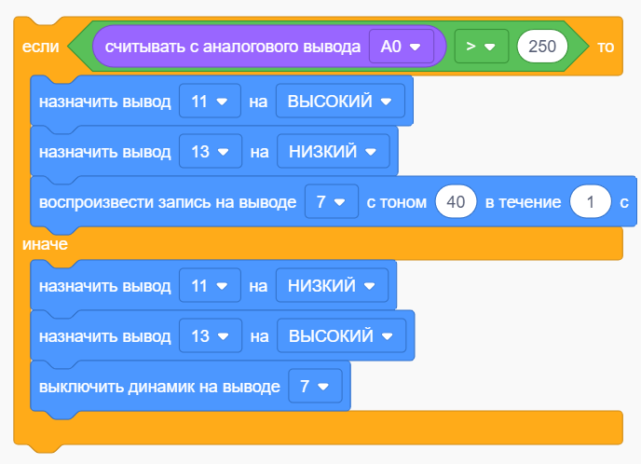
Давайте проаналізуємо.
З першу ми зчитуємо значення АО, якщо вона виявляється більша ніж 250 одиниць, тобто наш сенсор газу виявляє якийсь газ, то pin 11 переводиться в значення включення.
PIN 13 переводиться в значення вимкнення. А також на pin 7, вмикається звуковий сигнал з тоном 40 на наш зумер.
Якщо менше, то pin 11значення вкл., 13 – вимкнення і на 7 – вимикається звук. сигнал..
Вимикаємо код і вмикаємо симуляцію, зверніть увагу що відразу зелений світлодіо. Один раз клікаєте на детектор газу, з’яявляється умовна хмаринка. Наводимо на детектор газу – спрацьовує зумер сигнал і горить світлодіод.

